Η φωτογραφία της ημέρας: Η αγκαλιά μικρού κοάλα στην εγχειρισμένη μαμά του.

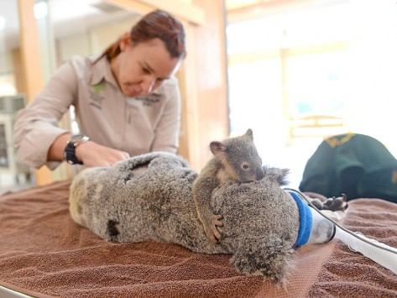
Είναι ο πιο δυνατός δεσμός: αυτός ανάμεσα στο παιδί και τη μητέρα. Μια συγκλονιστική φωτογραφία αποδεικνύει με τον πιο ωραίο τρόπο τη δύναμη αυτής της σχέσης.
Ένα μικρό κοάλα δεν έφυγε στιγμή από το πλευρό της μαμάς του, κατά τη διάρκεια μιας χειρουργικής επέμβασης.
Η Λίζι χτυπήθηκε από αυτοκίνητο. Αμέσως μεταφέρθηκε στο νοσοκομείο του Ζωολογικού Κήπου της Αυστραλίας για να υποβληθεί σε επέμβαση. Στο πλευρό της είχε τον έξι μηνών γιο της, Φάντομ.
Μαμά και γιος ήταν μαζί στο σημείο του ατυχήματος, στο Κουίνσλαντ. Ο μικρός δεν χτυπήθηκε. Αλλά η Λίζι έπρεπε να χειρουργηθεί για να αντιμετωπιστεί το τραύμα στον πνεύμονά της.
Κατά τη διάρκεια της επέμβασης, ο Φάντομ είχε αγκαλιάσει τη μαμά του και δεν την άφησε λεπτό. Η εκπληκτική στιγμή αποτυπώθηκε από τον Ben Beaden για τον Ζωολογικό Κήπο της Αυστραλίας.

